ДЕФИЦИТ И ДЪЛГ НА СЕКТОР „ДЪРЖАВНО УПРАВЛЕНИЕ“ В

РЕПУБЛИКА БЪЛГАРИЯ ПРЕЗ 2022 ГОДИНА
(ОКОНЧАТЕЛНИ ДАННИ)

По окончателни данни на Националния статистически институт през 2022 г. институционален сектор „Държавно управление“ отчита бюджетен дефицит от -4 859 млн. лв., или -2.9% от БВП. Дефицитът в подсектор „Централно управление“ е в размер на -4 678 млн. лв., или -2.8% от БВП. Подсектор „Местно управление“ е реализирал излишък от 442 млн. лв., а подсектор „Социалноосигурителни фондове“ е реализирал дефицит от -623 млн. лева.
Дългът на Р България за 2022 г. е в размер на 37 850 млн. лв., или 22.6% от БВП.

- БВП, държавен дефицит (-)/излишък (+) и дълг на Р България

Показатели | 2019 | 2020 | 2010 | 2022
БВП - млн. лв. | 120342 | 120492 | 138979 | 167809
Дефицит (-)/излишък (+) на сектор „Държавно управление“ - млн. лв. | 2580 | -4588 | -5515 | -4859
Дефицит (-)/излишък (+) на сектор „Държавно управление“ - % от БВП | 2.1 | -3.8 | -4.0 | -2.9
Дълг на сектор „Държавно управление“ - млн. лв. | 24078 | 29595 | 33275 | 37850
Дълг на сектор „Държавно управление“ - % от БВП | 20.0 | 24.6 | 23.9 | 22.6

Статистическата информация за дейността на институционален сектор „Държавно управление“, включително за дълга, дефицита и излишъка, се изготвя по хармонизирана методология на ЕС. В изпълнение на Регламент на Съвета № 479/2009 за прилагане на Протокола за процедурата при прекомерен дефицит всяка държава членка предоставя на Евростат (ЕК) предварителни данни за дефицита/излишъка и дълга за отчетната година към 31.03. на следващата година и окончателни данни - към 30.09. на следващата година.

Фиг. 1. Дефицит (-)/излишък (+) на сектор „Държавно управление“
за периода 2019 - 2022 година
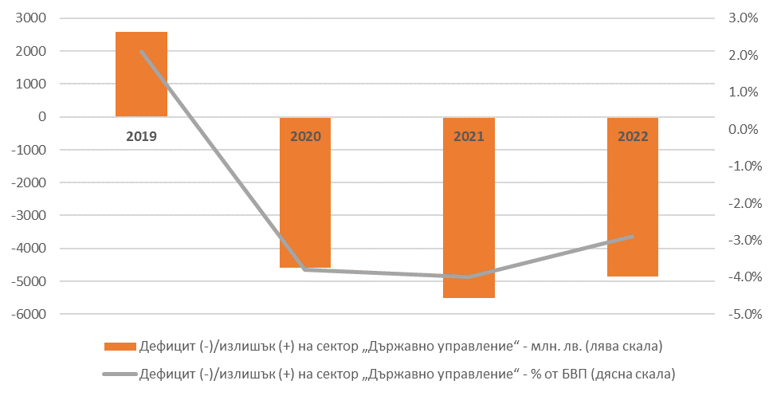

Фиг. 2. Дълг на сектор „Държавно управление“
за периода 2019 - 2022 година

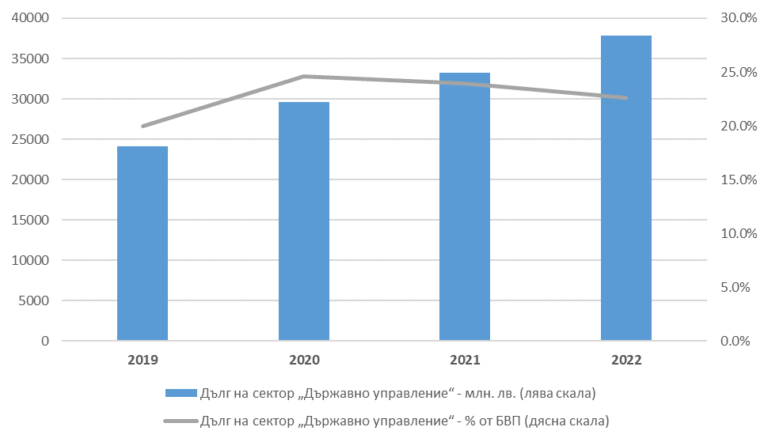

Хармонизираната методология на ЕС е описана в Ръководството за дефицита и дълга на сектор „Държавно управление“ и Европейската система за национални и регионални сметки (ЕСС 2010) на Евростат.

